Devoir ISE1
DIOP Papa Boubacar
2026-08-01
Table of Contents

1 Score de diversité alimentaire des ménages
Le HDDS (Household Dietary Diversity Score) est un indicateur proxy de la qualité nutritionnelle des régimes alimentaires. Il est calculé en comptant le nombre de groupes alimentaires consommés par le ménage au cours des 24 heures précédentes, parmi une liste standard de 12 groupes définis par la FAO.
** Caractéristique ** | N | Overall N = 773,626¹ | Rural N = 439,575¹ | Urbain N = 334,051¹ | p-value²
Revenu par tête | 773,626 | 17,369.1 (19,486.2) | 13,771.9 (13,278.3) | 22,102.6 (24,660.5) | <0.001
Taille du ménage | 773,626 | 6.3 (2.6) | 6.4 (2.6) | 6.3 (2.6) | 0.6
Sexe du chef de ménage | 773,626 |  |  |  | 0.9
1 |  | 630,197 (81%) | 358,535 (82%) | 271,663 (81%)
2 |  | 143,428 (19%) | 81,040 (18%) | 62,388 (19%)
Âge du chef de ménage | 773,626 | 42.6 (10.8) | 42.7 (10.9) | 42.4 (10.6) | 0.6
niveau_educ | 773,626 |  |  |  | 0.4
 |  | 39,967 (5.2%) | 21,441 (4.9%) | 18,526 (5.5%)
Aucun |  | 345,570 (45%) | 192,330 (44%) | 153,240 (46%)
Primaire |  | 216,060 (28%) | 123,614 (28%) | 92,446 (28%)
Secondaire |  | 135,236 (17%) | 79,640 (18%) | 55,595 (17%)
Superieur |  | 36,793 (4.8%) | 22,549 (5.1%) | 14,244 (4.3%)
¹Mean (SD); n (%)
²Design-based KruskalWallis test; Pearson's X^2: Rao & Scott adjustment
Le tableau ci-dessus montre que le revenu par tête moyen est de 13771,9 Fcfa en milieu rural contre 22102,6 Fcfa en milieu urbain. La différence entre ces deux moyennes est très significative avec une p-value inférieure à 1%. En ce qui concerne la taille du ménage, le sexe du chef de ménage, son âge ainsi que son niveau d’éducation, la différence entre le milieu urbain et le milieu rural n’est pas significatif pour toutes ces caractéristiques.
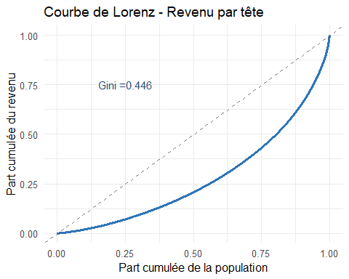
La courbe de Lorenz nous montre une inégalité relativement élevée dans la distribution du revenu par tête. Ce résultat est appuyé par un indice de Gini nation de 0.4458656

